1. 工程上常以dB (decibels)表示放大率，下列有關dB的觀念何者錯誤？ (A)多級串聯放大器總放大dB值為每一級放大dB值之和 (B)A_{v(dB)} = 20logA_{v} (C)若放大倍數小於1，則放大dB值為1 (D)若放大倍數等於1，則放大dB值為零
2. 一組含有三級的放大器，各級的電壓增益分別為20、40和60，則其總電壓增益為 (A)12000 (B)24000 (C)48000 (D)4800。
3. 有一三級串接放大器，其輸入阻抗R_{i}等於20KΩ，輸出阻抗R_{o}等於50KΩ，若總電壓增益A_{vT}為50，則總電流增益A_{iT}為 (A)20 (B)35 (C)45 (D)50。
4. 四個完全相同的揚聲器同時響時，其音量比單獨一個揚聲器響時，高出多少分貝？(A)3dB (B)4dB (C)6dB (D)8dB
5. 串級放大電路之總電壓增益為各級電壓增益的 (A)和 (B)差 (C)積 (D)商。
6. dBm的定義，是1毫瓦(mW)的功率消耗在多大的電阻上？ (A)300Ω (B)600Ω (C)1200Ω (D)以上皆非。
7. 三用電表的+20dBm點，係在電壓刻度上的 (A)0.775V處 (B)1V處 (C)7.75V處 (D)1V處。
8. 下列有關RC耦合放大器的敘述何者錯誤？ (A)結構簡單，製作成本低 (B)不會產生磁感應的交流雜音 (C)阻抗匹配容易，級與級間的轉移效率高 (D)適用於低功率的放大電路。
9. 下列有關變壓器耦合放大器的敘述何者錯誤？ (A)功率轉移效率較RC耦合放大器高 (B)藉由改變變壓器的線圈匝數比，可以得到良好的阻抗匹配 (C)體積大，成本高 (D)頻率響應良好。
10. 下列何者不是直接耦合電路的特性？ (A)阻抗匹配不易 (B)電路的穩定性高 (C)又稱直流放大器 (D)低頻響應良好。
11. 下列有關達靈頓電路之敘述，何者正確？ (A)電壓增益與輸出阻抗甚高 (B)電流增益與輸出阻抗甚高 (C)電壓增益與輸入阻抗甚低 (D)輸出阻抗低，為串級直接耦合電路。
12. 如圖(1)所示達靈頓電路，已知電晶體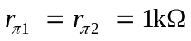，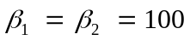，求輸入阻抗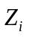約為多少？(A)100kΩ (B)5MΩ (C)10MΩ (D)20MΩ
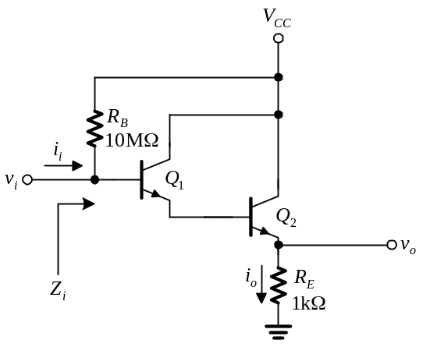圖(1) 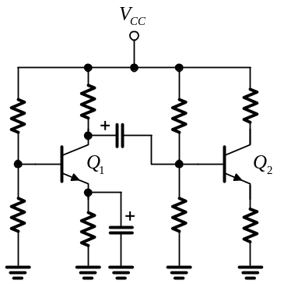圖(2)
13. 如圖(2)所示之電晶體放大器電路，下列何者為Q₁與Q2的連接方式？(A)變壓器耦合 (B)電感耦合 (C)電阻電容耦合 (D)直接耦合
14. 在放大器之頻率響應曲線上的截止頻率處之電壓增益，為其最大電壓增益的百分之幾？ (A)36.8% (B)50% (C)63.2% (D)70.7%。
15. 電晶體內部因接合面而產生之電容(極際電容)，會影響下列何者？ (A)高頻響應 (B)中頻響應 (C)低頻響應 (D)高頻與低頻響應。
16. 如圖(3)所示，第一級電壓增益為20dB，第二級電壓增益為−100，第三級電壓增益為10dBm。假設輸入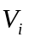為10μV且輸出阻抗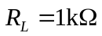，下列敘述何者錯誤？(A)三級放大器總增益為110dB (B)第一級輸出電壓V₁ = 0.1mV (C)第二級輸出電壓V₂ = 10mV (D)第三級輸出電壓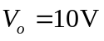。
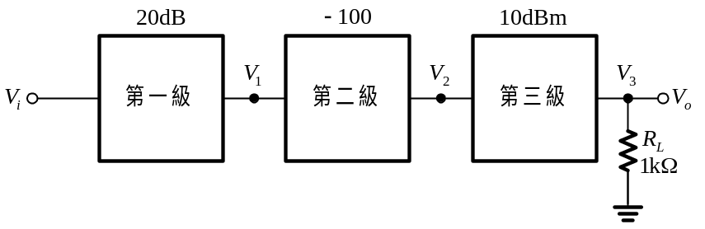圖(3)
17. 下列敘述何者正確？ (A)FET為電流控制，BJT為電壓控制 (B)FET為雙極性，BJT為單極性 (C)FET輸入阻抗高，BJT輸入阻抗低 (D)以上皆非。
18. FET之工作原理是控制 (A)通道中之載子濃度 (B)流過接面電流 (C)通道寬度(厚度)大小 (D)流過閘極電流。

19. 下列何者為P通道空乏型MOSFET的符號？
(A)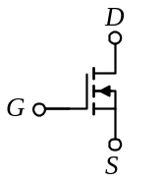 (B)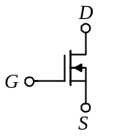 (C)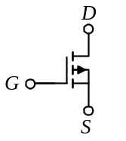 (D)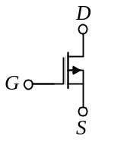
20. 以下何種偏壓方式不適用於JFET？(A)固定式 (B)分壓式 (C)自給式 (D)汲極回授式
21. FET與BJT比較，FET最大的缺點為何？(A)熱穩定度差 (B)抵補電壓大 (C)易受輻射影響 (D)增益頻寬積小
22. 場效電晶體中，當其作用於歐姆區時，若我們加大汲極到源極之間的電壓(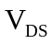)時，則其電流 (A)增加 (B)減少 (C)不變 (D)視其為P通道或N通道而定
23. 下列關於JFET特性的敘述，何者錯誤？(A)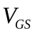=0時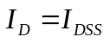 (B)N通道的夾止（pinch-off）電壓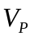是負值 (C)在歐姆區操作時，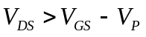 (D)閘極電流趨近於零
24. 在場效電晶體的應用中，線性放大電路較常使用哪一種FET？(A)空乏型MOSFET與JFET (B)空乏型MOFSFET與增強型MOSFET (C)增強型MOSFET與JFET (D)CMOS
25. 某N通道JFET電路，已知JFET之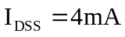，夾止電壓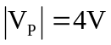，使此JFET工作於飽和區，且其汲極電流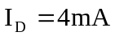，則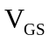應為 (A) 0V (B)2V (C)4 V (D)−4V
26. N通道接面型場效電晶體之夾止電壓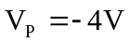且源極電壓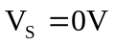，則下列何者條件可工作於夾止區（飽和區）？
(A)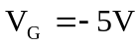，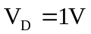 (B)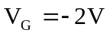，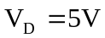 (C)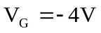，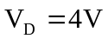 (D)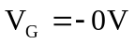，
27. 下列哪一種FET在沒有加電壓時，無通道存在？ (A)JFET (B)空乏型MOSFET (C)N通道空乏型MOSFET
(D)增強型MOSFET
28. 如圖(4)所示電路，若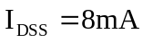，，則=？ (A)6V (B)7V (C)8V (D)10V
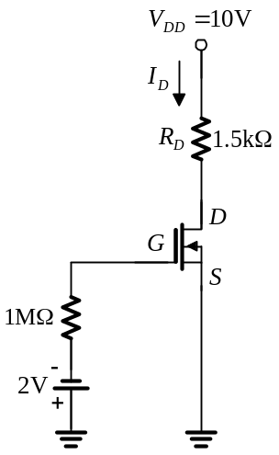圖(4)
29. 如圖(5)電路，已知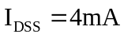，，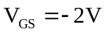，要確保JFET工作於飽和區，則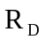最大值約為何？
(A)18KΩ (B)12KΩ (C)6KΩ (D)4KΩ
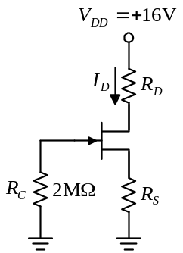圖(5)
30. 有關金氧半場效電晶體MOSFET之敘述，下列何者錯誤？ (A)空乏型MOSFET本身結構中並無通道存在 (B)增強型N通道MOSFET之臨限電壓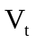值為正值 (C)增強型N通道MOSFET其若接負電壓，則無法建立通道 (D)空乏型N通道MOSEFT其可接負電壓或正電壓
31. 一N通道增強型MOSFET的K=0.3mA/V²，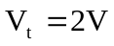，則在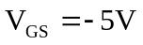的情況下，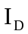值為何 (A)0mA (B)0.625mA (C)5.625mA (D)10mA
32. 如圖(6)所示電路，若圖中電壓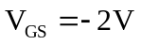且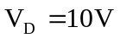，電晶體的電流參數，則截止電壓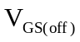應為多少？
(A)–3V (B)+3V (C)–4V (D)+4V
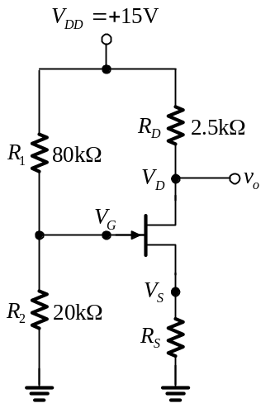圖(6)
33.如圖(7)所示電路，場效電晶體之臨界電壓，K =2mA/V²，則為何？(A)8mA (B)4mA (C)2mA (D)0mA
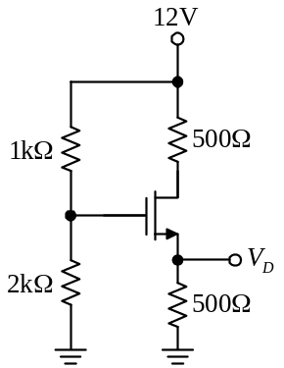圖(7)
34. 如圖(8)電路，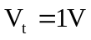，K=0.4mA/V²，則為何？(A)0mA (B)0.5mA (C)1mA (D)1.6mA
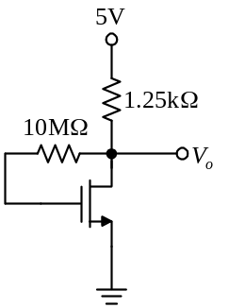圖(8)
35. 如圖(9)所示之N通道增強型MOSFET電路，若已知汲極電流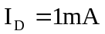，則閘極電壓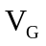為多少？ (A)0V (B)1V (C)3V (D)5V。
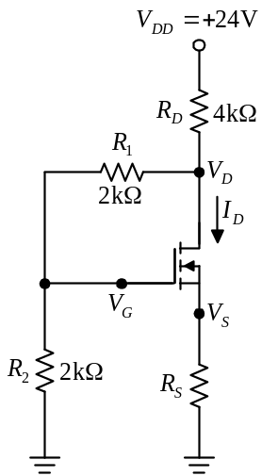圖(9)
36. 某JFET電晶體，若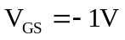時，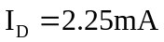，時，，求時之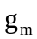為多少？
(A)1mA/V (B)2mA/V (C)3mA/V (D)4mA/V
37. 下列有關FET之各參數的敘述何者有誤？ (A)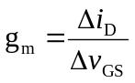 (B)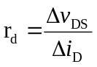 (C)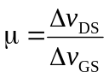 (D)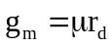
38. 如圖(10)所示電路，已知JFET之及，汲極電阻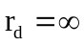，則電路的電壓增益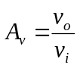為多少？
(A)–3.4 (B)–5.2 (C)–6.3 (D)–8.1
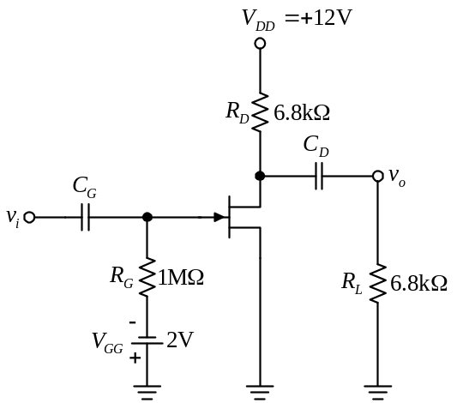圖(10)
39. 如圖(11)所示之JFET放大器電路，若JFET之轉移電導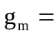6mA/V，則放大器電路的電壓增益約為多少？
(A)–3 (B)–5 (C)–7 (D)–10
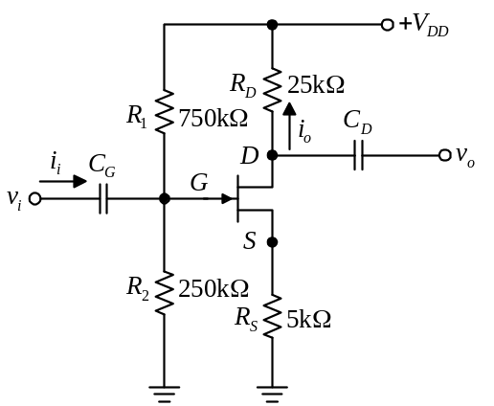圖(11)
40. 如圖(12)所示電路，圖中FET之2mA/V，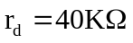，則電壓增益為(A)–5 (B)–13.3 (C)–16 (D)–20
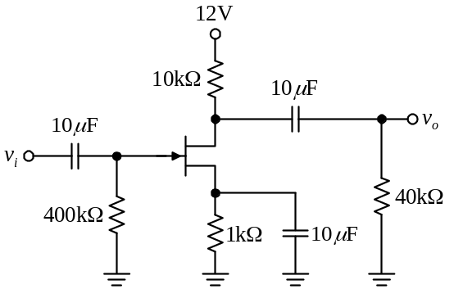圖(12)

答案欄
1 |  | 2 |  | 3 |  | 4 |  | 5 |  | 6 |  | 7 |  | 8 |  | 9 |  | 10
11 |  | 12 |  | 13 |  | 14 |  | 15 |  | 16 |  | 17 |  | 18 |  | 19 |  | 20
21 |  | 22 |  | 23 |  | 24 |  | 25 |  | 26 |  | 27 |  | 28 |  | 29 |  | 30
31 |  | 32 |  | 33 |  | 34 |  | 35 |  | 36 |  | 37 |  | 38 |  | 39 |  | 40

